图片重温计算机发展史

　　上周我们曾经报道过英国最老的计算机欲重出江湖的消息，今天我们通过计算机历史博物馆内的大量珍贵照片回顾一下计算机的发展史。

　　首先我们先来介绍一下计算机历史博物馆。1979年，计算机行业的先驱Gordon Bell和Gwen Bell打算展示一下他们的计算机收藏品，于是他们就在美国加利福尼亚州的山景城举办了一次小型展览，这应该算是计算机历史博物馆的雏形了。

　　1984年，随着数量的增加，收藏品开始在波士顿公开对外展出。1996年，大部分的收藏品被转移到了现在博物馆的所在地，硅谷。

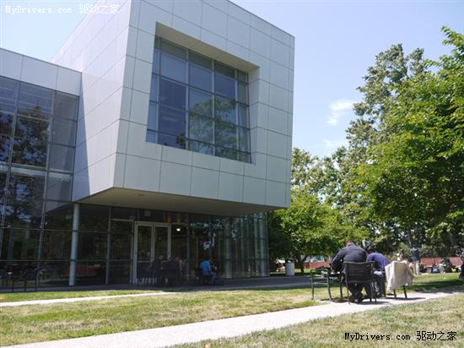

计算机历史博物馆

　　下边就开始咱们的计算机之旅吧

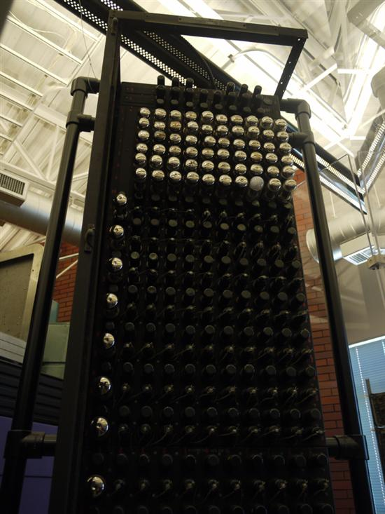

　　先来大家最熟悉的，ENIAC，世界上第一台现代电子计算机，这只是它的一部分而已。

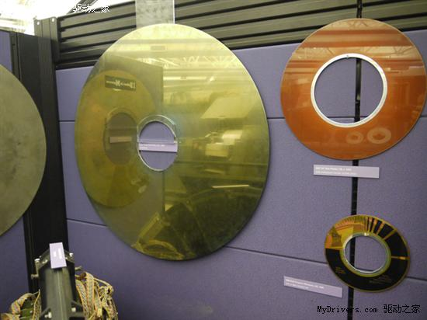

IBM 1956年发行的光盘，图中的最大的磁盘是上世纪70年代早期制造的

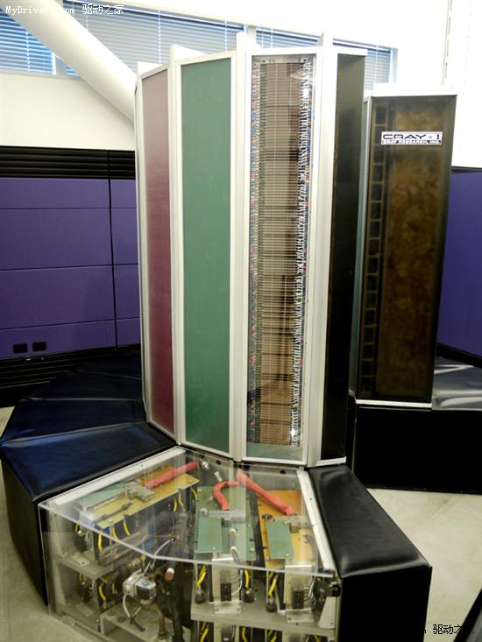

　　“超级计算机之父”西摩·克雷的Cray 1超级计算机，1977年前世界上功能最强大的计算机

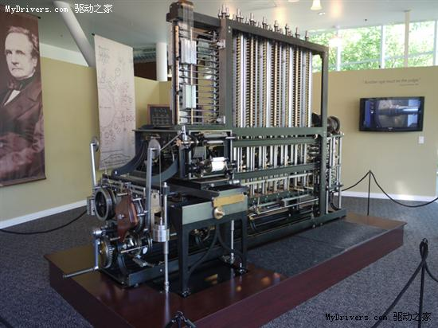

　　“现代计算机创始人”查尔斯·巴贝奇的分析仪复制品，该分析仪是用于公式演算的多功能计算机，不过这台计算机在他有生之年始终未能问世。

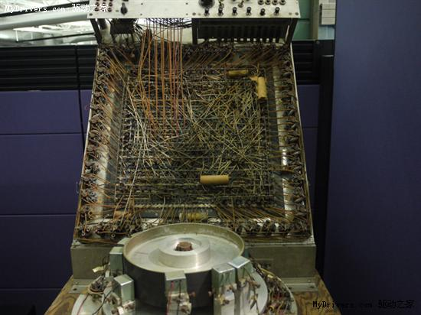

磁鼓数字微分分析器

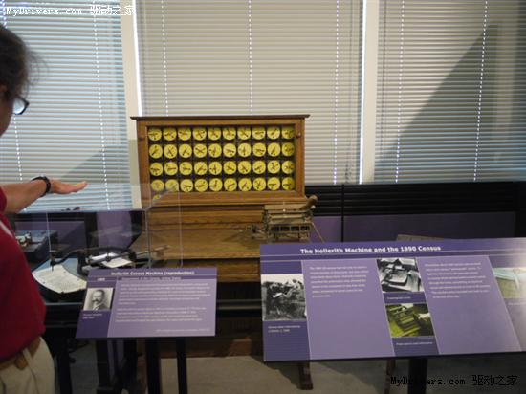

　　美国人哈雷里斯利用卡片穿孔，开发了卡片制表系统，这一系统被认为是现代计算机的雏形。1911年，哈雷里斯将这项专利卖给了另外一家公司，13年后这家公司更名为国际商业机器公司，也就是现在的IBM。

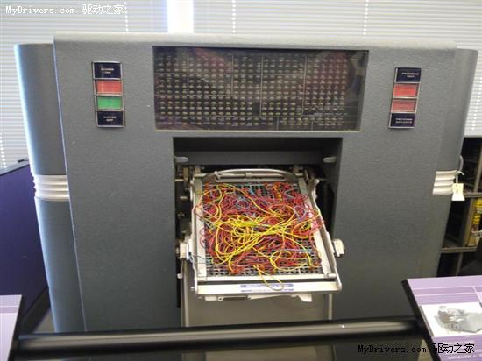

IBM 1954年推出的604计算器，这是IBM首批量产的电子计算机

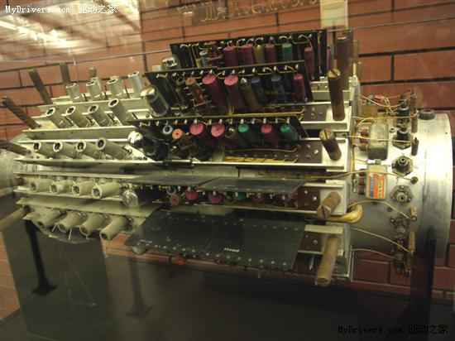

1951年的存储坦克（memory tank），存储容量20000 bytes

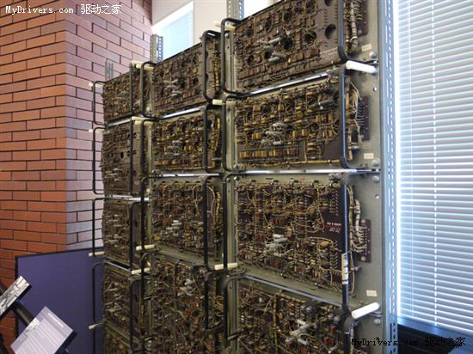

Whirlwind I数字计算机，当时的售价是1750万美元，美国国防部使用

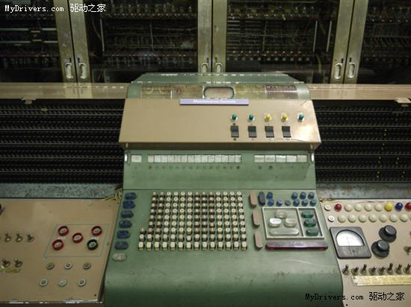

　　兰德公司的Johnniac，内存4K，售价47万美元。JOHNNIAC是John v. Neumann Integrator and Automatic Computer的缩写，John v. Neumann 就是大名鼎鼎的天才冯·诺伊曼。

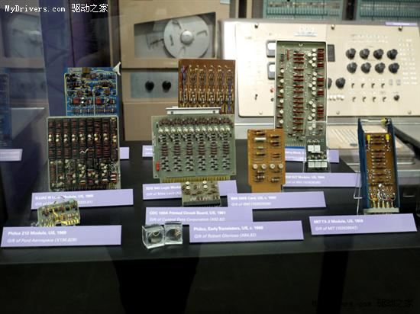

上世界60年代的电路板

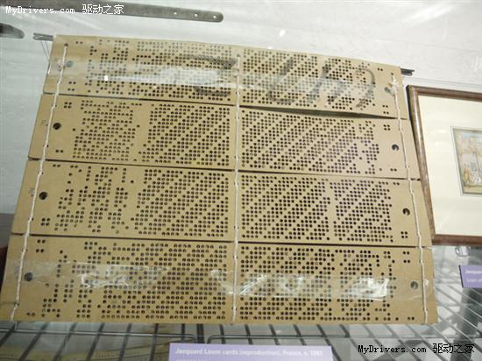

1801年，首个用穿孔卡片控制的计算机诞生了

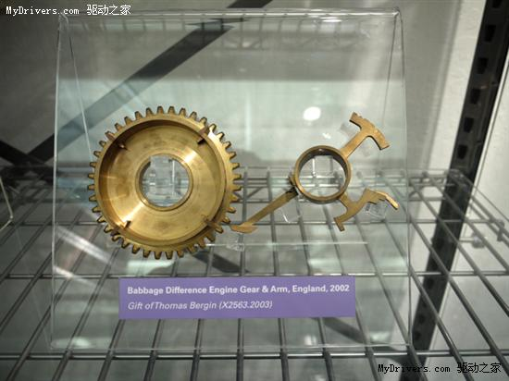

查尔斯·巴贝奇分析仪设计中使用的齿轮

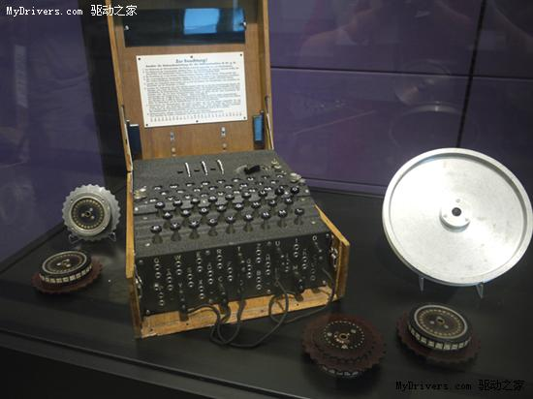

英格玛破译机，二战中多次破获纳粹密码

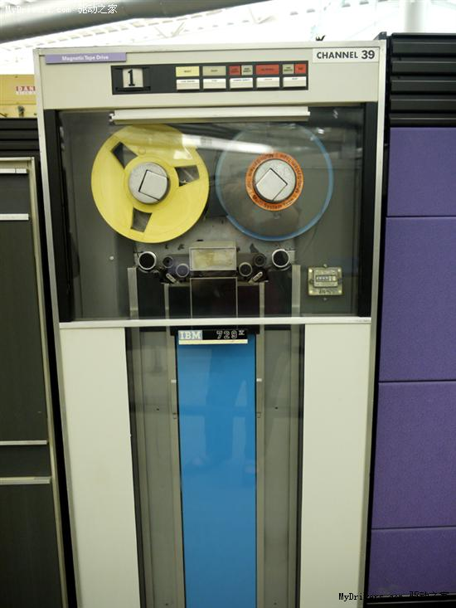

IBM 729 IV磁带组，1958 IBM 7090数据处理系统的一部分

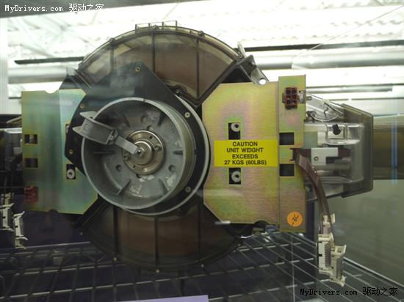

重27Kg，能够存储5MB容量的硬盘

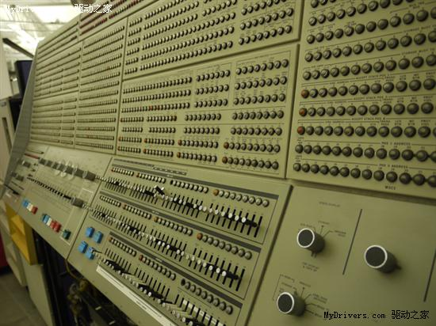

IBM 1965年推出的System 360大型主机，被美国航天局用于首次载人登月任务。

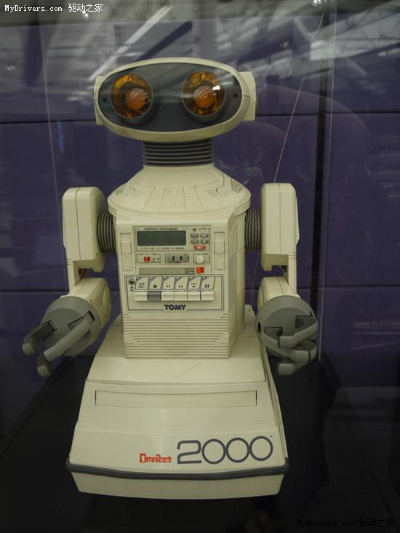

Tomy公司上世界80年代推出的Omnibot 2000机器人